ОбщМаркет
Software Requirements Specification
Система поиска и размещения объявлений среди студентов общежития
Версия 2.0 · 2026
Статус: Финальные требования

1. Введение

1.1 Назначение документа
Настоящий документ является спецификацией требований к программному обеспечению (SRS) системы ОбщМаркет. Документ описывает функциональные и нефункциональные требования, архитектуру, модель данных и проектные решения, принятые в ходе анализа требований.

1.2 Область применения
ОбщМаркет — веб-приложение для размещения и поиска объявлений о продаже товаров и оказании услуг среди студентов, проживающих в студенческом общежитии. Система обеспечивает коммуникацию между пользователями через встроенный чат и содержит механизмы модерации контента.
Текущая версия (MVP) ориентирована на одно общежитие. Архитектура спроектирована с учётом масштабирования до 6 общежитий в будущем.

1.3 Ограничения
- Система не предусматривает онлайн-оплату — финансовые расчёты осуществляются вне системы.
- Область применения MVP ограничена одним общежитием.
- Регистрация доступна только по корпоративному email учебного заведения.
- Просмотр объявлений доступен без регистрации; создание объявлений и отклик требуют авторизации.

1.4 Технологический стек
Компонент | Технология
Backend | PHP 8.x + Laravel 11 (монолит)
Frontend | Blade-шаблоны + Alpine.js
База данных | MySQL 8
Кеш и очереди | Redis
WebSocket (realtime) | Laravel Reverb
Хранилище файлов | Local disk (MVP) → S3-совместимое
Web-сервер | Nginx + PHP-FPM
Email | SMTP / Mailgun

2. Роли пользователей
В системе определены три роли. Модератор наследует все права студента и дополнительно получает инструменты модерации.
Роль | Хранится в БД | Возможности
Гость | Нет (неавторизован) | Просмотр объявлений, текстовый поиск, фильтрация по категории / типу / цене
Студент | Да (role = student) | Всё что Гость + регистрация, вход, создание/редактирование/удаление объявлений, отклик, чат, жалобы, управление профилем
Модератор | Да (role = moderator) | Всё что Студент + просмотр жалоб, блокировка/восстановление объявлений напрямую без жалобы, рассмотрение жалоб пользователей
Примечание. Гость — не роль в БД, а состояние сессии (отсутствие аутентификации). Ограничения прав гостя реализуются через middleware auth. В таблице users.role определены только значения student и moderator.

3. Функциональные требования

3.1 Регистрация и аутентификация
ID | Требование | Описание
AUTH-01 | Регистрация по корп. email | Система принимает только email с доменом из белого списка. При попытке зарегистрироваться с неразрешённым доменом — ошибка.
AUTH-02 | Подтверждение email | После регистрации отправляется письмо со ссылкой-токеном. Токен действителен 24 часа. Без подтверждения вход невозможен.
AUTH-03 | Вход в систему | Проверяется email, пароль и флаг is_blocked. Заблокированный пользователь не может войти даже при верном пароле.
AUTH-04 | Выход | Инвалидирует токен сессии в Redis.
AUTH-05 | Смена пароля | Доступна в настройках профиля. Требует ввода текущего пароля.
AUTH-06 | Удаление аккаунта | Мягкое удаление: данные сохраняются, вход блокируется. Активные объявления переводятся в статус closed.
AUTH-07 | Повторная отправка верификации | Пользователь может запросить повторную отправку письма верификации. При отправке нового письма старые токены инвалидируются. Rate limit: 1 запрос в минуту, не более 5 запросов в сутки.

3.2 Объявления
ID | Требование | Описание
LIST-01 | Создание объявления | Авторизованный студент заполняет: заголовок, категорию, тип, описание, цену (nullable), загружает от 1 до 12 фотографий. Поля title / category_id / listing_type иммутабельны после публикации.
LIST-02 | Редактирование | Автор может изменить только description и price. Остальные поля защищены на уровне API (whitelist) и триггером БД.
LIST-03 | Удаление | Только автор. Мягкое удаление: status = closed. Из blocked и closed удалить нельзя.
LIST-04 | Просмотр | Доступен всем включая гостей. Показываются только объявления со статусом active.
LIST-05 | Поиск | LIKE-поиск по заголовку и описанию (MVP). В будущем — полнотекстовый поиск (MySQL FULLTEXT / Meilisearch).
LIST-06 | Фильтрация | По категории, типу объявления, диапазону цен. По умолчанию фильтр dormitory_id соответствует общежитию текущего пользователя (в MVP не показывается в UI, т.к. общежитие одно).
LIST-07 | Сортировка | По дате (новые/старые сначала), по цене (возр./убыв.).
LIST-08 | Фотографии | Мин. 1 фото, макс. 12. Форматы: JPEG, PNG, WebP. Макс. размер файла 5 МБ. Макс. габариты исходника 4000×4000 px. При загрузке создаются превью 600×600 и полный размер 1920×1920 (JPEG quality 85). Хранятся в listing_photos с sort_order.

3.3 Жизненный цикл объявления
Поле status в таблице listings принимает значения: active, pending_confirmation, inactive, blocked, closed.
Срок жизни (TTL) определяется типом объявления, а не категорией: sell/rent — 7 дней, service_offer — 30 дней. TTL хранится в config/listings.php и применяется при создании, восстановлении и повторной публикации.
Переход | Условие / инициатор
active → pending_confirmation | Scheduler: NOW() ≥ expires_at
active → blocked | Модератор принял жалобу или заблокировал напрямую
active → closed | Автор удалил объявление
pending_confirmation → active | Автор нажал «Подтвердить актуальность» в течение 48 ч; expires_at пересчитывается
pending_confirmation → inactive | Scheduler: 48 ч прошло, confirmed_at = NULL
pending_confirmation → blocked | Модератор заблокировал объявление
pending_confirmation → closed | Автор удалил объявление
inactive → active | Автор повторно опубликовал; expires_at пересчитывается
inactive → blocked | Модератор заблокировал объявление
inactive → closed | Автор удалил объявление
blocked → active | Модератор восстановил; blocked_count декрементируется; возможно автоматическое снятие автобана; expires_at пересчитывается
Запрещённые переходы: closed → * (финальное состояние), blocked → closed (автор не может «спрятать» заблокированное объявление удалением).
Визуальное представление см. в разделе 8.3 Диаграмма состояний объявления.

3.4 Чат
ID | Требование | Описание
CHAT-01 | Открытие чата | При отклике на объявление создаётся запись chats с уникальной парой (listing_id, buyer_id). Повторный отклик открывает существующий чат.
CHAT-02 | Ограничение | Автор объявления не видит кнопку отклика на собственное объявление.
CHAT-03 | Доступ | Только авторизованные пользователи могут откликаться и писать в чат.
CHAT-04 | Realtime | Новые сообщения доставляются через WebSocket (Laravel Reverb) без перезагрузки страницы.
CHAT-05 | История | При открытии чата загружается полная история сообщений.
CHAT-06 | Скрытие чата (soft-hide) | Чаты, связанные с объявлениями в статусе blocked или closed, не отображаются в списке чатов у пользователя (ни у автора, ни у покупателя). Записи в chats и messages не удаляются — они сохраняются в БД для целей модерации и аудита, а также автоматически возвращаются в UI, если объявление снова переходит в active (после восстановления модератором).

3.5 Жалобы и модерация
ID | Требование | Описание
MOD-01 | Подача жалобы | Авторизованный пользователь может подать жалобу на любое объявление, кроме собственных. Одна жалоба от одного пользователя на одно объявление (уникальный индекс (reporter_id, listing_id)).
MOD-02 | Snapshot | При подаче жалобы система сохраняет копию объявления: заголовок, описание, цена, фотографии (в complaint_photos).
MOD-03 | Прямая блокировка | Модератор может заблокировать любое объявление без жалобы. В complaints создаётся запись с source = moderator_action и reporter_id = NULL.
MOD-04 | Рассмотрение жалобы | Модератор видит snapshot и принимает решение: blocked или dismissed.
MOD-05 | Восстановление | Модератор может восстановить заблокированное объявление. Статус жалобы → restored. blocked_count автора декрементируется.
MOD-06 | Автобан | При достижении blocked_count ≥ 5: is_blocked = true, все сессии пользователя инвалидируются через Redis. Ручной бан модератором не предусмотрен — все баны только автоматические.
MOD-07 | Автоматическое снятие автобана | При восстановлении объявления, если после декремента blocked_count < 5 И is_blocked = true, система автоматически снимает бан: is_blocked = false. Поскольку ручных банов не существует, дополнительной проверки причины не требуется.
MOD-08 | Уведомления | При любом решении по жалобе уведомляются: автор объявления и подавший жалобу (если жалоба от пользователя).

3.6 Уведомления
Тип (поле type) | Когда создаётся
expiry_warning | Scheduler: expires_at истёк, объявление переведено в pending_confirmation
deactivated | Scheduler: 48 ч без подтверждения, объявление деактивировано
message | Новое сообщение в чате — доставляется собеседнику
moderation | Принято решение по жалобе — доставляется автору и репортёру
Каждое уведомление хранит контекстные данные в поле payload (JSON) для deep-link: например, {chat_id, message_id} для message или {complaint_id, decision} для moderation.

3.7 Профиль пользователя
ID | Требование | Описание
PROF-01 | Отображение | Имя, аватар, история объявлений (все статусы кроме closed).
PROF-02 | Редактирование | Смена имени и фото аватара.
PROF-03 | Смена пароля | В настройках профиля с подтверждением текущего пароля.
PROF-04 | Удаление аккаунта | Мягкое удаление в настройках профиля.

4. Категории и типы объявлений

4.1 Категории
Категория отвечает на вопрос «что это?».
Категория
Вещи / одежда
Электроника
Учёба
Еда / продукты
Другое

4.2 Типы объявлений
Тип отвечает на вопрос «что я хочу сделать?». Хранится как ENUM в таблице listings. Доступные типы зависят от категории — см. матрицу ниже.
Значение | Описание | TTL
sell | Продам — доступно для всех категорий | 7 дней
rent | Аренда — Электроника, Другое | 7 дней
service_offer | Предлагаю услугу — Учёба, Другое | 30 дней

Матрица «категория → тип»
Категория | Продам | Аренда | Услуга
Вещи / одежда | ✓ | — | —
Электроника | ✓ | ✓ | —
Учёба | ✓ | — | ✓
Еда / продукты | ✓ | — | —
Другое | ✓ | ✓ | ✓

5. Модель данных (MySQL 8)
Все первичные ключи — BIGINT UNSIGNED AUTO_INCREMENT. Все временные метки — TIMESTAMP. Булевые флаги — TINYINT(1). Цены — DECIMAL(10,2) NULLABLE.
Уникальные индексы: users.email; email_verifications.token; (chats.listing_id, chats.buyer_id); (complaints.reporter_id, complaints.listing_id).

5.1 dormitories
Поле | Тип | Ограничения | Описание
id | BIGINT UNSIGNED | PK AI | Идентификатор
name | VARCHAR(255) | NOT NULL | Название общежития
address | VARCHAR(500) | NOT NULL | Адрес
created_at | TIMESTAMP |  | Дата создания записи

5.2 users
Поле | Тип | Ограничения | Описание
id | BIGINT UNSIGNED | PK AI | Идентификатор
dormitory_id | BIGINT UNSIGNED | FK NOT NULL | Общежитие
full_name | VARCHAR(255) | NOT NULL | Имя и фамилия
email | VARCHAR(255) | UNIQUE NOT NULL | Корпоративный email
password | VARCHAR(255) | NOT NULL | Bcrypt-хеш
avatar_url | VARCHAR(500) | NULLABLE | URL аватара
role | ENUM | NOT NULL | student | moderator
is_blocked | TINYINT(1) | DEFAULT 0 | Флаг блокировки аккаунта
blocked_count | INT | DEFAULT 0 | Счётчик заблокированных объявлений
email_verified_at | TIMESTAMP | NULLABLE | Момент подтверждения email
created_at | TIMESTAMP |  | Дата регистрации
updated_at | TIMESTAMP |  | Дата последнего обновления

5.3 email_verifications
Поле | Тип | Ограничения | Описание
id | BIGINT UNSIGNED | PK AI | Идентификатор
user_id | BIGINT UNSIGNED | FK NOT NULL | Пользователь
token | VARCHAR(255) | UNIQUE NOT NULL | Токен подтверждения
expires_at | TIMESTAMP | NOT NULL | Срок действия токена (24 ч)
created_at | TIMESTAMP |  | Дата создания

5.4 categories
Поле | Тип | Ограничения | Описание
id | BIGINT UNSIGNED | PK AI | Идентификатор
name | VARCHAR(255) | NOT NULL | Название категории
Примечание. Поле ttl_days удалено в версии 2.0 — TTL зависит от listing_type, а не от категории, и хранится в config/listings.php.

5.5 listings
Поле | Тип | Ограничения | Описание
id | BIGINT UNSIGNED | PK AI | Идентификатор
author_id | BIGINT UNSIGNED | FK NOT NULL | Автор (users.id)
category_id | BIGINT UNSIGNED | FK NOT NULL | Категория
blocked_by | BIGINT UNSIGNED | FK NULLABLE | Модератор, заблокировавший объявление
listing_type | ENUM | NOT NULL | sell | rent | service_offer
title | VARCHAR(255) | NOT NULL, иммут. | Заголовок
description | TEXT | NOT NULL, редакт. | Описание
price | DECIMAL(10,2) | NULLABLE, редакт. | Цена (NULL = договорная)
status | ENUM | NOT NULL | active | pending_confirmation | inactive | blocked | closed
expires_at | TIMESTAMP | NOT NULL | Дата истечения срока
confirmed_at | TIMESTAMP | NULLABLE | Дата последнего подтверждения
blocked_at | TIMESTAMP | NULLABLE | Дата блокировки
created_at | TIMESTAMP |  | Дата создания
updated_at | TIMESTAMP |  | Дата последнего обновления

5.6 listing_photos
Поле | Тип | Ограничения | Описание
id | BIGINT UNSIGNED | PK AI | Идентификатор
listing_id | BIGINT UNSIGNED | FK NOT NULL | Объявление
url | VARCHAR(500) | NOT NULL | URL фотографии
sort_order | TINYINT | NOT NULL | Порядок отображения (1–12)
created_at | TIMESTAMP |  | Дата загрузки

5.7 chats
Поле | Тип | Ограничения | Описание
id | BIGINT UNSIGNED | PK AI | Идентификатор
listing_id | BIGINT UNSIGNED | FK NOT NULL | Объявление
buyer_id | BIGINT UNSIGNED | FK NOT NULL | Покупатель (users.id)
created_at | TIMESTAMP |  | Дата создания чата
— | — | UNIQUE INDEX | (listing_id, buyer_id)

5.8 messages
Поле | Тип | Ограничения | Описание
id | BIGINT UNSIGNED | PK AI | Идентификатор
chat_id | BIGINT UNSIGNED | FK NOT NULL | Чат
sender_id | BIGINT UNSIGNED | FK NOT NULL | Отправитель
body | TEXT | NOT NULL | Текст сообщения
created_at | TIMESTAMP |  | Дата отправки

5.9 complaints
Поле | Тип | Ограничения | Описание
id | BIGINT UNSIGNED | PK AI | Идентификатор
listing_id | BIGINT UNSIGNED | FK NOT NULL | Объявление
reporter_id | BIGINT UNSIGNED | FK NULLABLE | Подавший жалобу (NULL = модератор)
source | ENUM | NOT NULL | user_report | moderator_action
reason | TEXT | NULLABLE | Причина жалобы
snapshot_title | VARCHAR(255) | NOT NULL | Заголовок объявления на момент жалобы
snapshot_description | TEXT | NOT NULL | Описание на момент жалобы
snapshot_price | DECIMAL(10,2) | NULLABLE | Цена на момент жалобы
status | ENUM | NOT NULL | pending | blocked | dismissed | restored
resolved_by | BIGINT UNSIGNED | FK NULLABLE | Модератор, принявший решение
resolved_at | TIMESTAMP | NULLABLE | Дата решения
created_at | TIMESTAMP |  | Дата подачи жалобы
— | — | UNIQUE INDEX | (reporter_id, listing_id)

5.10 complaint_photos
Поле | Тип | Ограничения | Описание
id | BIGINT UNSIGNED | PK AI | Идентификатор
complaint_id | BIGINT UNSIGNED | FK NOT NULL | Жалоба
url | VARCHAR(500) | NOT NULL | URL копии фото (snapshot)
sort_order | TINYINT | NOT NULL | Порядок отображения

5.11 notifications
Поле | Тип | Ограничения | Описание
id | BIGINT UNSIGNED | PK AI | Идентификатор
user_id | BIGINT UNSIGNED | FK NOT NULL | Получатель
listing_id | BIGINT UNSIGNED | FK NULLABLE | Связанное объявление
type | ENUM | NOT NULL | expiry_warning | deactivated | message | moderation
payload | JSON | NULLABLE | Контекстные данные для deep-link (новое поле в v2.0)
is_read | TINYINT(1) | DEFAULT 0 | Флаг прочтения
created_at | TIMESTAMP |  | Дата создания

6. Архитектура системы

6.1 Общая структура
Система реализована в виде монолитного Laravel-приложения с разбивкой на логические модули. Монолит выбран осознанно: суммарная аудитория не превышает 6 000 пользователей, что не требует операционной сложности микросервисов.

6.2 Модули Laravel
Модуль | Зона ответственности
Auth module | Регистрация, верификация email (включая повторную отправку по AUTH-07), вход, выход, смена пароля, удаление аккаунта, автобан и его автоматическое снятие
Listing module | CRUD объявлений, поиск (LIKE), фильтрация, сортировка, вычисление expires_at, контроль иммутабельных полей
File module | Загрузка и валидация фото (1–12, JPEG/PNG/WebP, ≤ 5 МБ, ≤ 4000×4000), ресайз (thumb 600×600, full 1920×1920, JPEG quality 85), хранение через Laravel Storage, таблица listing_photos
Chat module | Создание чата с уникальной парой (listing_id, buyer_id), хранение сообщений, broadcast через Reverb, фильтрация списка чатов по статусу объявления (CHAT-06)
Moderation module | Жалобы, snapshot, прямая блокировка, рассмотрение, восстановление, инкремент/декремент blocked_count, триггер автобана и его автоматическое снятие
Notification module | Приём событий, запись в таблицу notifications (с payload), push через WebSocket

6.3 Фоновые процессы (Laravel Scheduler)
Задача | Логика
CheckListingExpiry | Каждые N минут: listings WHERE status='active' AND expires_at ≤ NOW() → status='pending_confirmation' + уведомление expiry_warning
DeactivateUnconfirmed | Каждые N минут: listings WHERE status='pending_confirmation' AND expires_at ≤ NOW() − 48h → status='inactive' + уведомление deactivated
AutoBanCheck | Синхронно, при блокировке: если blocked_count ≥ 5 → is_blocked=1, инвалидация сессий в Redis

6.4 Инфраструктура
Компонент | Назначение в системе
MySQL 8 | Основная реляционная БД, все таблицы системы
Redis | Хранение сессий (быстрая инвалидация при бане), драйвер Laravel Queue, Pub/Sub для Reverb
Laravel Reverb | WebSocket-сервер: realtime доставка сообщений чата и in-app уведомлений
Nginx | Reverse proxy, SSL termination, раздача статики без PHP
File Storage | MVP: local disk; продакшен: S3-совместимое хранилище (смена через .env без изменения кода)
SMTP / Email API | Отправка писем верификации и повторной верификации (Mailgun или SMTP)

7. Нефункциональные требования
ID | Требование | Описание
NFR-01 | Масштабируемость | Таблица dormitories заложена в MVP. При добавлении нового общежития достаточно добавить строку и настроить фильтрацию по dormitory_id без миграции данных.
NFR-02 | Безопасность — пароли | Bcrypt-хеши. Минимальная длина пароля — 8 символов.
NFR-03 | Безопасность — сессии | JWT-токены хранятся в httpOnly cookie. При бане пользователя все сессии инвалидируются через Redis (DEL sessions:user:{id}:*).
NFR-04 | Защита от спама | Rate limiting на уровне Nginx и Laravel Middleware. Уникальный индекс (reporter_id, listing_id) исключает дублирование жалоб. Rate limit на повторную отправку email (AUTH-07).
NFR-05 | Целостность данных | Иммутабельность полей title/category_id/listing_type защищена на уровне API (whitelist в FormRequest) и триггером БД BEFORE UPDATE listings.
NFR-06 | Переносимость хранилища | Laravel Storage facade: смена local на s3 через переменную FILESYSTEM_DISK в .env без изменения кода.
NFR-07 | Платформа | Веб-приложение, доступное через браузер. Мобильного приложения в текущей версии нет.
NFR-08 | Транзакционность | Операции с несколькими таблицами (создание объявления с фото, блокировка с инкрементом blocked_count, восстановление с декрементом и снятием автобана) выполняются в рамках одной транзакции MySQL.

8. Диаграммы

8.1 ERD — схема базы данных
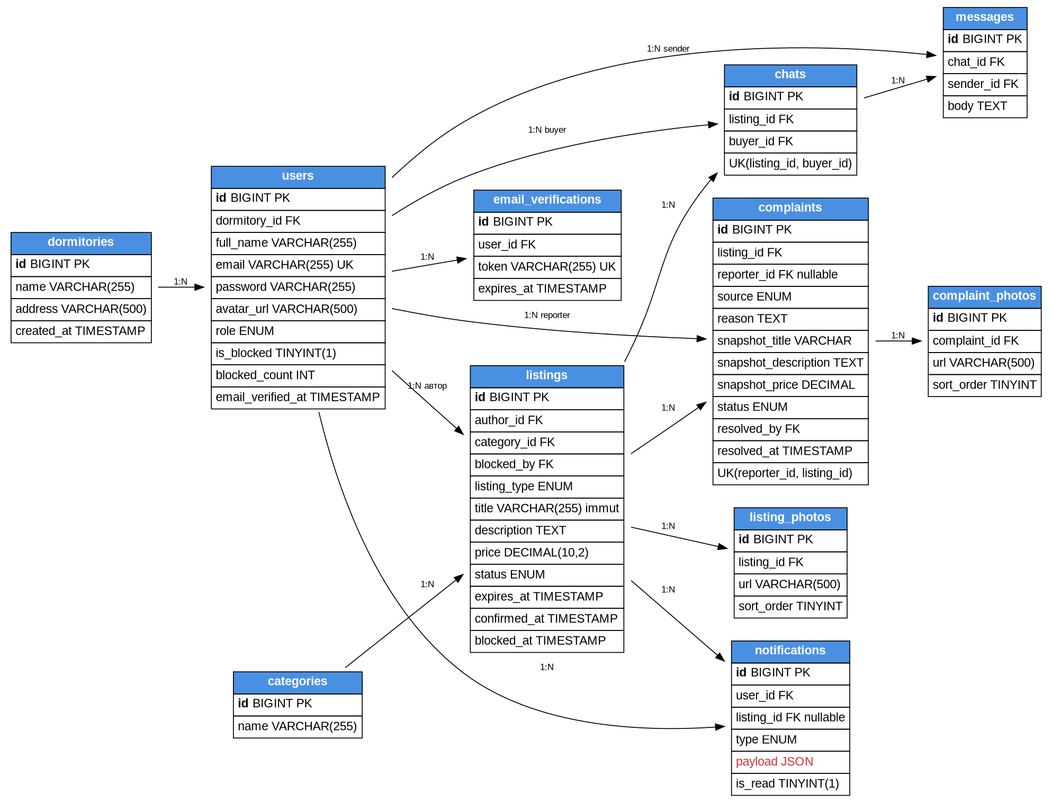
Рис. 8.1. Схема базы данных (ERD). Красным выделены поля, добавленные в версии 2.0.

8.2 Use-case диаграмма
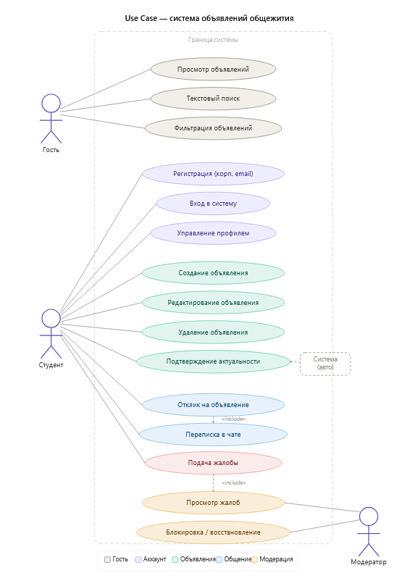
Рис. 8.2. Use-case диаграмма. Модератор наследует все прецеденты студента.

8.3 Диаграмма состояний объявления
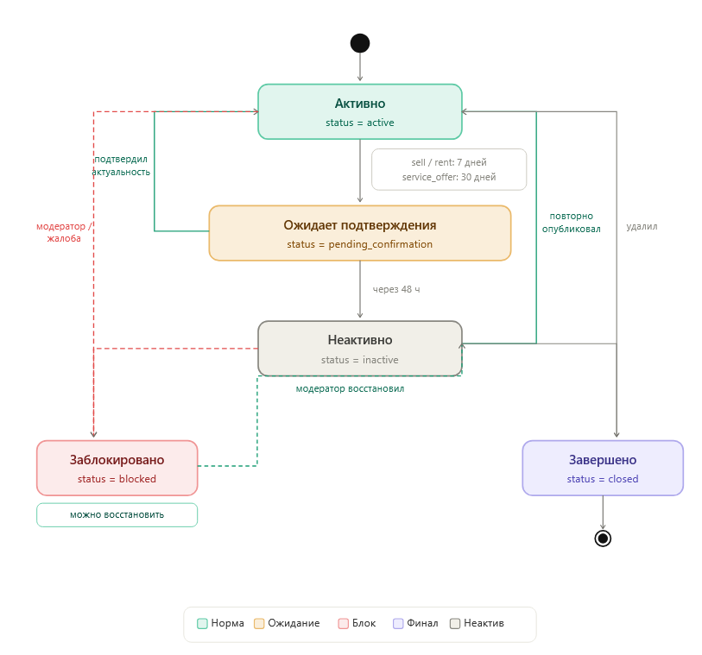
Рис. 8.3. Жизненный цикл объявления. Зелёные переходы — восстановительные, красные — блокирующие, серые — закрытие/деактивация.

8.4 Sequence — регистрация и верификация email
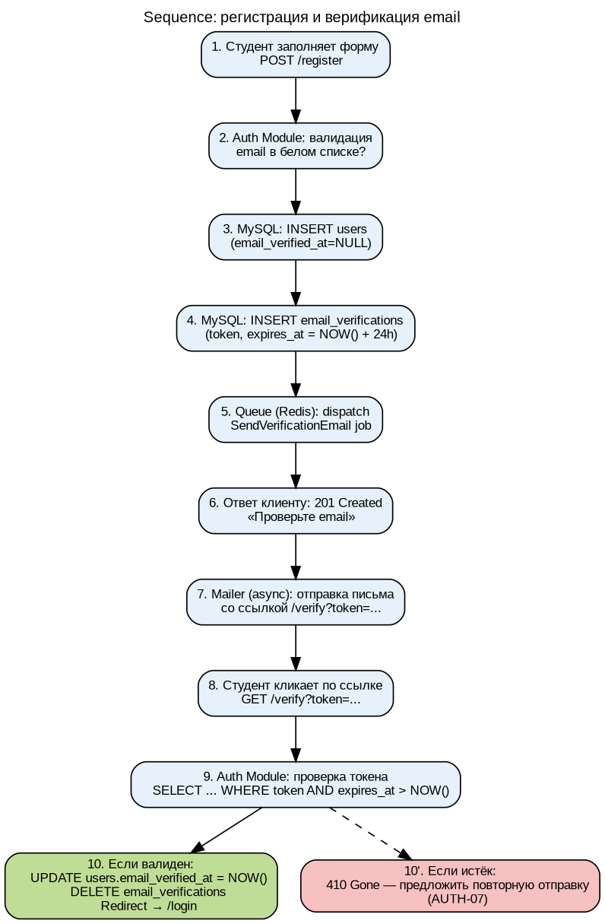
Рис. 8.4. Последовательность регистрации с асинхронной отправкой письма.

8.5 Sequence — создание объявления
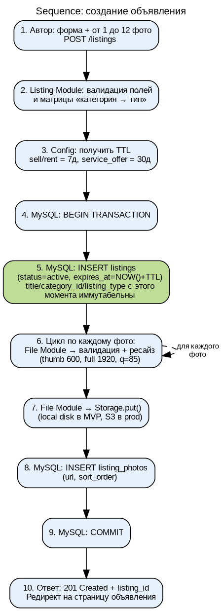
Рис. 8.5. Создание объявления с загрузкой фотографий в рамках одной транзакции.

8.6 Sequence — чат в realtime
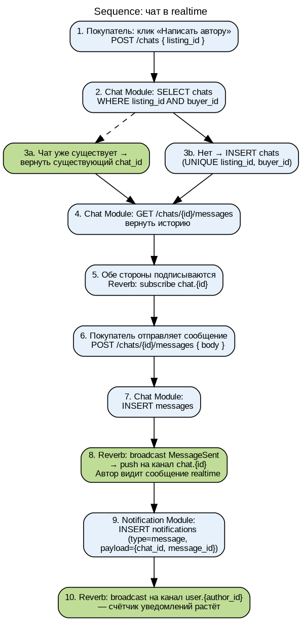
Рис. 8.6. Доставка сообщений и уведомлений через Laravel Reverb.

8.7 Sequence — жалоба, блокировка, автобан, восстановление
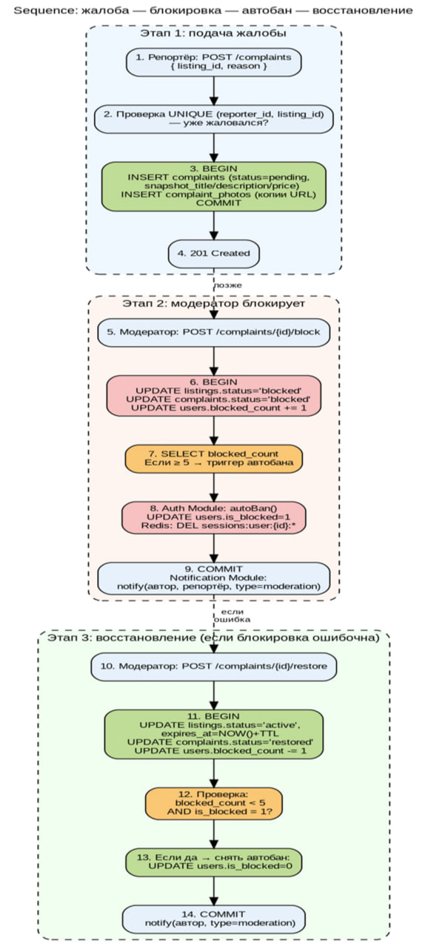
Рис. 8.7. Полный цикл модерации с автоматическим автобаном и его снятием.

9. История изменений требований
Версия | Изменение | Обоснование
1.1 | Дифференцированный TTL: service_offer — 30 дней, остальные — 7 | Услуги оказываются регулярно; TTL перенесён с уровня категории на уровень типа
1.2 | Редактирование ограничено полями description и price | Предотвращение подмены контента
1.3 | Модератор наследует права студента | Модератор также участвует в сделках
1.4 | Автобан при blocked_count ≥ 5 | Автоматическая защита от нарушителей
1.5 | Прямая блокировка модератором без жалобы | Ожидание жалобы при очевидном нарушении нецелесообразно
1.6 | Восстановление (blocked → active) | Исправление ошибочных блокировок
1.7 | Snapshot объявления при подаче жалобы | Автор мог отредактировать до рассмотрения
2.0 | Удалено categories.ttl_days. Добавлено notifications.payload. Уточнены переходы жизненного цикла объявления (pending/inactive → blocked/closed). Добавлены AUTH-07 (повторная верификация), CHAT-06 (soft-hide чатов), MOD-07 (автоматическое снятие автобана), NFR-08 (транзакционность). Уточнены параметры валидации фото (≤5МБ, ≤4000×4000, ресайз). Зафиксировано, что ручной бан пользователей не предусмотрен — все баны только автоматические. Добавлены 8 диаграмм. | Консолидация требований и закрытие пробелов перед реализацией
ОбщМаркет SRS v2.0 — финальные требования

10. Карта экранов
Раздел описывает полную карту экранов веб-приложения, сгруппированных по уровню доступа. User flows (пользовательские сценарии), лежащие в основе этой карты, вынесены в отдельный документ ОбщМаркет_SRS_v2.0.md (раздел 10).

10.1 UX-решения
UX-решения, принятые в дополнение к функциональным требованиям SRS:
Решение | Значение
Фото в опубликованном объявлении | Иммутабельны (дополнение к LIST-02: нельзя добавлять, удалять, менять порядок после публикации)
Просмотр чужого профиля | В MVP не поддерживается — в чате показывается только имя автора без ссылки
Уведомления | Dropdown в хедере (последние 10) + отдельная страница /notifications с полной историей
Главная для авторизованного | Та же лента, что и у гостя; личные разделы доступны через меню
Модерация в UI | Отдельный пункт главного меню «Модерация», виден только при role = moderator
Прямая блокировка | Реализуется через дополнительную кнопку «Заблокировать как модератор» на странице объявления, видимую только модератору

10.2 Публичные экраны
Доступны всем пользователям, включая гостя.
Путь | Назначение
/ | Лента объявлений. Фильтры, поиск, сортировка. Главный экран для всех ролей.
/listings/{id} | Страница объявления. Галерея, описание, автор. Для авторизованных — кнопки «Написать» и «Пожаловаться».
/register | Форма регистрации. Валидация email по белому списку доменов.
/register/sent | «Проверьте почту». Кнопка повторной отправки (rate-limited).
/login | Экран входа. Проверка пароля и is_blocked.
/verify?token=... | Обработчик верификации. Ведёт на /verify/success или /verify/expired.
/verify/success | «Email подтверждён» → кнопка «Войти».
/verify/expired | «Ссылка устарела» + форма запроса нового письма.
/blocked | «Ваш аккаунт заблокирован». Единственный доступный экран для забаненного.

10.3 Только авторизованные пользователи
Доступны студенту и модератору (модератор наследует все права студента).
Путь | Назначение
/listings/new | Создание объявления. 3 шага в одной странице: тип → категория → форма с фото.
/listings/{id}/edit | Редактирование. Доступно только description и price (LIST-02).
/my-listings | Мои объявления. Табы: Активные / Ожидают подтверждения / Неактивные / Заблокированные.
/chats | Список чатов. Скрывает чаты с blocked/closed объявлениями (CHAT-06).
/chats/{id} | Конкретный чат. WebSocket через Reverb.
/notifications | История уведомлений. Фильтр по типу, «прочитать всё».
/profile | Профиль пользователя: имя, аватар, история своих объявлений (все статусы кроме closed).
/profile/settings | Настройки: редактирование имени и аватара, смена пароля, удаление аккаунта.

10.4 Только для модератора
Доступны только пользователю с role = moderator.
Путь | Назначение
/moderation/complaints | Список жалоб. Фильтры по статусу (pending / resolved).
/moderation/complaints/{id} | Рассмотрение жалобы. Snapshot слева, причина и автор справа, кнопки блокировать / отклонить / восстановить.
/listings/{id} | Та же страница, но с дополнительной кнопкой «Заблокировать как модератор».

10.5 Модальные окна
Контекстные окна, не являющиеся отдельными страницами.
Контекст | Назначение
Модалка жалобы | Открывается с /listings/{id}. Поле причины + кнопки отправки/отмены.
Модалка подтверждения удаления | Для закрытия объявления или удаления аккаунта.
Модалка решения по жалобе | Подтверждение блокировки / отклонения / восстановления.
Модалка прямой блокировки | С /listings/{id} в режиме модератора, содержит поле причины.
Dropdown уведомлений | В хедере. Последние 10 + ссылка «Все уведомления».
Итого: 17 уникальных экранов + 5 модальных окон.
ОбщМаркет SRS v2.0 — финальные требования

